目录

**新建数据库：** **2**

**1. 新建数据库** **2**

**2. 设置双主键 s_studnetId s_id（按住shift来设置）** **2**

**3. 表的设计** **2**

**创建工程：** **3**

**1. 创建duanxueqi web工程：** **3**

**2. 导入lib包** **3**

**3. 搭建ssh支持：** **3**

① 添加spring支持 3

② 添加structs支持 3

③ 导入mysql的架包： 4

④ 添加数据库 4

⑤ 添加Hibernate支持 4

⑥ 建立spring struts联系 5

⑦ 工程建立完成 6

**4.对student表反向工程** **6**

（选择native自增） 7

**5.连接数据库的时候还有一个关键一步，加上这句话，不然跑不起来，** **7**

**6.效果** **7**

**7.这里对student表进行点修改** **8**

(接着还有要改:) 8

**8. 新建studentDao** **8**

**9. 新建studentDaoImp** **8**

## 新建数据库：

1. 新建数据库

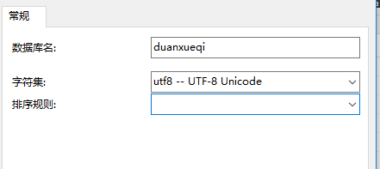

1. 设置双主键 s_studnetId s_id（按住shift来设置）

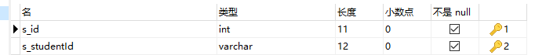

1. 表的设计

|  |  |  |  |  |  |  |
| --- | --- | --- | --- | --- | --- | --- |
| 序号 | 字段 | 描述 | 类型和长度 | 主键 | 可空 | 默认值 |
| 1 | s_id | 学生id | int | 是 | 否 | 无（自增） |
| 2 | s_studentId | 学生学号 | varchar(12) | 是 | 否 | 无 |
| 3 | s_name | 学生姓名 | varchar(255) | 否 | 是 | 无 |
| 4 | s_sex | 性别（0位男生，1位女生） | tinyint | 否 | 是 | 无 |
| 5 | s_school | 学校 | varchar(255) | 否 | 是 | 无 |
| 6 | s_college | 所在学院 | varchar(255) | 否 | 是 | 无 |
| 7 | s_profession | 所在专业 | varchar(255) | 否 | 是 | 无 |
| 8 | s_class | 所在班级 | varchar(255) | 否 | 是 | 无 |
| 9 | s_classtype | 所在班级类型 | varchar(255) | 否 | 是 | 无 |
| 10 | s_jobstatus | 班级内担任职务 | varchar(255) | 否 | 是 | 无 |
| 11 | s_tutor | 学生导师 | varchar(255) | 否 | 是 | 无 |
| 12 | s_phone | 学生手机号 | varchar(15) | 否 | 是 | 无 |
| 13 | s_idcard | 学生身份证号 | varchar(18) | 否 | 是 | 无 |
| 14 | s_password | 密码 | varchar(255) | 否 | 是 | 无 |
| 15 | s_createTime | 创建时间 | datetime | 否 | 是 | 无 |
| 16 | s_changeTime | 最近一次修改信息时间 | datetime | 否 | 是 | 无 |
| 17 | s_picture | 学生照片 | varchar(255) | 否 | 是 | 无 |
| 18 | s_token | token号 | varchar(255) | 否 | 是 | 无 |
| 19 | s_tokenendtime | token保存到期时间 | datetime | 否 | 是 | 无 |

## 创建工程：

1. 创建duanxueqi web工程：



1. 导入lib包
2. 搭建ssh支持：
3. 添加spring支持

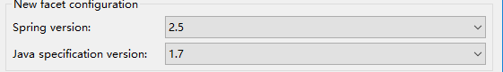

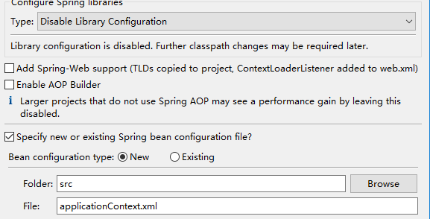

1. 添加structs支持

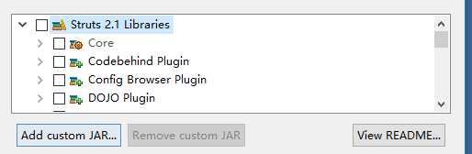

勾勾都去掉

1. 导入mysql的架包：

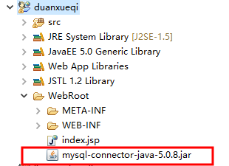

1. 添加数据库

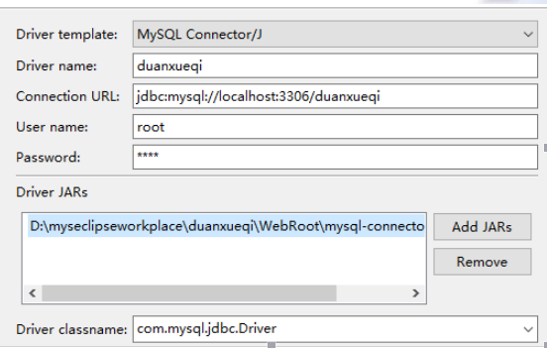

1. 添加Hibernate支持

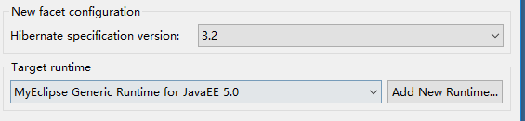

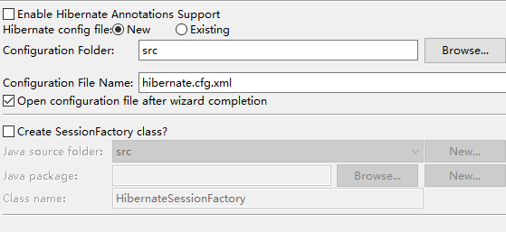

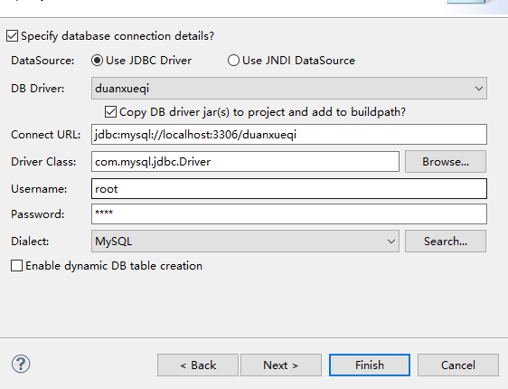

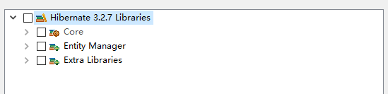

1. 建立spring struts联系
2. 在src下新建一个文件及并添加这项数据：struts.objectFactory=spring



1. 在web.xml配置

添加：org.springframework.web.context.ContextLoaderListener

添加：

1. 工程建立完成

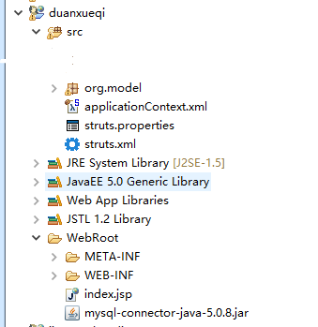

4.对student表反向工程

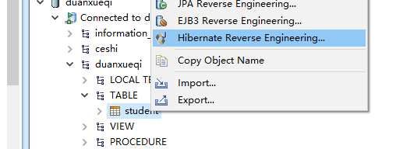

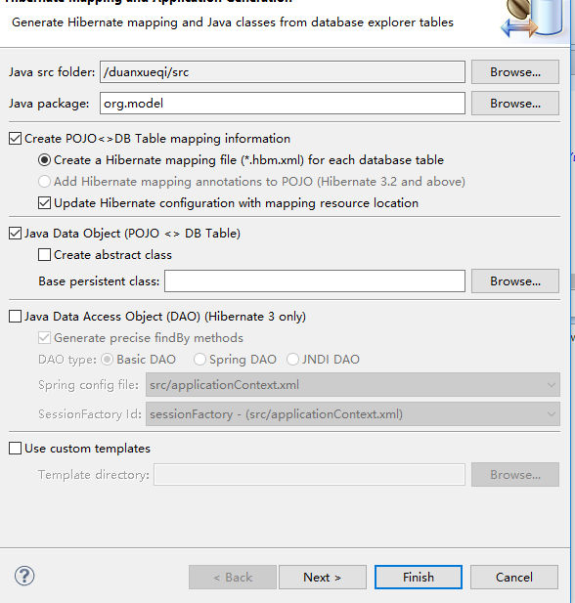

（选择native自增）

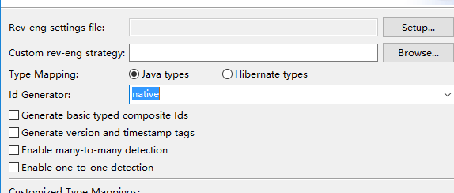

5.连接数据库的时候还有一个关键一步，加上这句话，不然跑不起来，

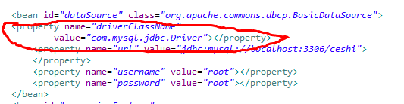

6.效果

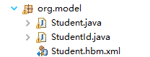

7.这里对student表进行点修改

改成boolean型

(接着还有要改:)



1. 新建studentDao

|  |
| --- |
| **public** **interface** StudentDao {  //1.获得所有学院  List<Student> allStudentCollege();  //2.获得所有年级  List<Student> allStudentGrade();  //3.获得所有专业  List<Student>allStudentProfession();  //4.获得所有班级  List<Student>allStudentClass();  //5.获得指定学院、年级、专业、班级的学生的Map对象列表(用于返回json串)  List<Map<String,Object>>allStudentMap(String stuCollege,String stuGrade,String stuProfession,String stuClass);  } |

1. 新建studentDaoImp

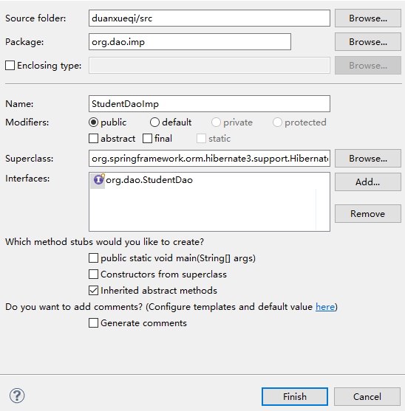

|  |
| --- |
| **public** **class** StudentDaoImp **extends** HibernateDaoSupport **implements** StudentDao {  **public** List<Student> allStudentCollege() {  List<Student> list=**this**.getHibernateTemplate().find("from Student s group by s.SCollege");  **return** (list.size()==0)?**null**:list;  }  **public** List<Student> allStudentGrade() {  List<Student> list=**this**.getHibernateTemplate().find("from Student s group by s.SGrade");  **return** (list.size()==0)?**null**:list;  }  **public** List<Student> allStudentProfession() {  List<Student> list=**this**.getHibernateTemplate().find("from Student s group by SProfession");  **return** (list.size()==0)?**null**:list;  }  **public** List<Student> allStudentClass() {  List<Student> list=**this**.getHibernateTemplate().find("from Student s group by SClass");  **return** (list.size()==0)?**null**:list;  }  **public** List<Map<String, Object>> allStudentMap(String stuCollege,  String stuGrade, String stuProfession, String stuClass) {  List<Student> slist;  //所有学院  **if**(stuCollege.equals("all")){  //所有学院、所有年级  **if**(stuGrade.equals("all")){  slist=**this**.getHibernateTemplate().find("from Student");  }**else**{  //所有学年，指定年级  slist=**this**.getHibernateTemplate().find("from Student where SGrade=?",stuGrade);  }  }  **else**{  //指定学院、所有专业  **if**(stuProfession.equals("all")){  //指定学院、所有专业、所有年级  **if**(stuGrade.equals("all")){  slist=**this**.getHibernateTemplate().find("from Student where SCollege=?",stuCollege);  }**else**{  //指定学院、所有专业、指定年级  String[] list={stuCollege,stuProfession};  slist=**this**.getHibernateTemplate().find("from Student where SCollege=? and SGrade=?",list);  }  }  **else**{  //指定学院、所有专业、所有班级  **if**(stuClass.equals("all")){  //指定 学院、指定专业、所有年级  **if**(stuGrade.equals("all")){  slist=**this**.getHibernateTemplate().find("from Student where SProfession=?",stuProfession);  }  **else**{  //指定学院/指定专业。指定年级  String[] list={stuProfession,stuGrade};  slist=**this**.getHibernateTemplate().find("from Student where SProfession=? and SGrade=? ",stuProfession);  }  }**else**{  //指定学院、指定专业、指定班级  slist=**this**.getHibernateTemplate().find("from Student where SClass=?",stuClass);  }  }  }  **return** **null**;  }  } |